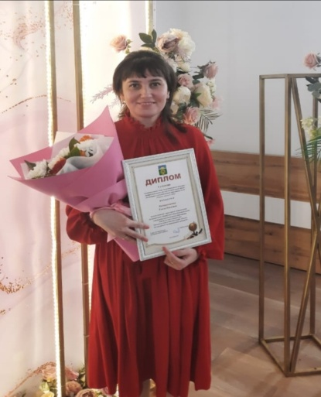
Сведения о качестве реализации
программы и о результатах
профессиональной деятельности
педагога дополнительного образования
МБОУ ДО «Центр детского творчества»
Актанышского муниципального района РТ
ФАЙЗРАХМАНОВОЙ РЕЗЕДЫ НАИЛОВНЫ

- Сведения о профессиональном и дополнительном профессиональном образовании

Дата рождения: 04 апреля 1986 года
Образование: высшее педагогическое
Общий стаж работы: 15 лет
Педагогический стаж: 15 лет
Квалификационная категория: первая
Образование:
1. Окончила с отличием Новоалимовскую среднюю школу Актанышского муниципального района, 2002 г.
2. Окончила с отличием «Елабужский государственный педагогический университет», 2007 г. с присвоением квалификации «Учитель татарского языка и литературы, русского языка и литературы»;
3. ЕГПУ, 2007 г., профессиональная переподготовка по специальности «Прикладная психология»:
4. ИСГЗ, г. Казань, «Менеджмент в образовании», 2016 г.;
5. ФГБОУ ВО «Московский институт профессиональной переподготовки и повышения квалификации педагогов» присвоением квалификации «Преподаватель иностранного языка в начальной школе», 2020 г.
6. Иностранный язык: владею английским.
Прошла следующие курсы повышения квалификации:
«Эпоха цифрового развития: основы цифровой трансформации». Центр подготовки руководителей и команд цифровой трансформации ВШГУ РАНХиГС, 2022 г.
«Психологическое сопровождение реализации ФГОС: приоритетные направления и содержание управленческой деятельности»(72ч.) (ФГБОУ ВО «Московский педагогический государственный университет»), 2020 г.
«Цифровая экономика и цифровая трансформация». Курсы для педагогов дополнительного образования по техническому творчеству, Казанский инновационный университет имени В.Г.Тимирясова (ИЭУП), 2022 г.

Награды:
Почетная грамота МКУ «Управление образования» Актанышского муниципального района, 2011 год;
Почетная грамота Исполнительного комитета Актанышского муниципального района, 2016 год;
Благодарственное письмо Главы Актанышского муниципального района, 2022 год.
Семейное положение: замужем, воспитываем двоих детей.
Контактный телефон: +79393347544
Моё кредо: Следуй за своими желаниями, и успех последует за тобой. (Терри Гиллеметс)
- Основных направления педагогической деятельности Конкурсанта в соответствии с профессиональными качествами
Медиацентр «Balachak-TV осуществляет и развивает техническое творчество детей. Медиацентр расширит возможности многим педагогам по выявлению и развитию интеллектуальных и творческих способностей школьников, даст шанс каждому обучающемуся проявить свои способности по техническому направлению. Имеются результаты участия на муниципальном уровне и достижения на республиканских конкурсах.
В студенческие годы была корреспондентом газеты «Шэкерт» при ЕГПУ, где пробовала себя в сфере журналистики. Искать, удивлять, творить, доказывать, рассуждать, аргументировать… Вот именно здесь и в это время я научилась таким навыкам, которые понадобились мне в педагогической деятельности. За последние 3 года сохранился контингент, даже увеличилось количество детей, посещающих данное занятие по техническому творчеству.

Медиацентр «Balachak-TV» - это место, где реализуются детские мечты. А на занятиях решаем задачи-кейсы, создаем проекты. Мне важен каждый результат каждого моего обучающегося. Работаем на результат, учитывая мнения родителей и наставников.
Хочу сказать, что в жизни я получила много званий и наград. Но как педагог дополнительного образования на конкурсе профессионального мастерства участвую впервые. Победы в конкурсах «Ученик года-2002» (Кубок школы), «Студент года-2007» (1 место, путевка в Крым), «Классный руководитель года-2011» - призер, «Учитель года-2016» - победитель в номинации, «Педагог-психолог года-2021» - 1 место, «Педагог года-2022» - 1 место, муниципальный этап профессионального конкурса «Сердце отдаю детям-2023» - 2 место - достигнутые результаты профессиональной стратегической деятельности. Планирую на этом не останавливаться. Лучшее, конечно, впереди!..

